第17讲  讲课题目：可靠传输协议  目的要求：掌握可靠数据传输的一般机制和停止等待协议的工作原理。  重点难点：停止等待协议  方法步骤：课堂讲解与实例介绍  器材保障：电脑、投影  时间地点：  教学内容（30分钟）:  上次课布置的课前思考题  两台计算机通过一条双向不可靠（可能出现比特差错、分组丢失）信道连接，请设计一种方法实现发送方到接收方的单向可靠数据通信（无差错、无丢失、不失序、不重复）。  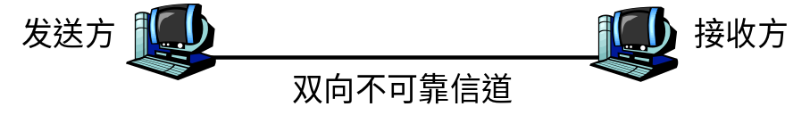  5.4 可靠传输的工作原理  在不可靠的信道上实现可靠的数据传输  为上层提供一条可靠的逻辑通道  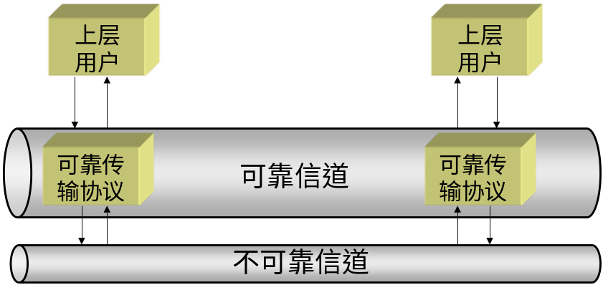  5.4.1 停止等待协议  [提问]：为确保发送的短信被对方收到，我们通常会怎么做？  超时重传  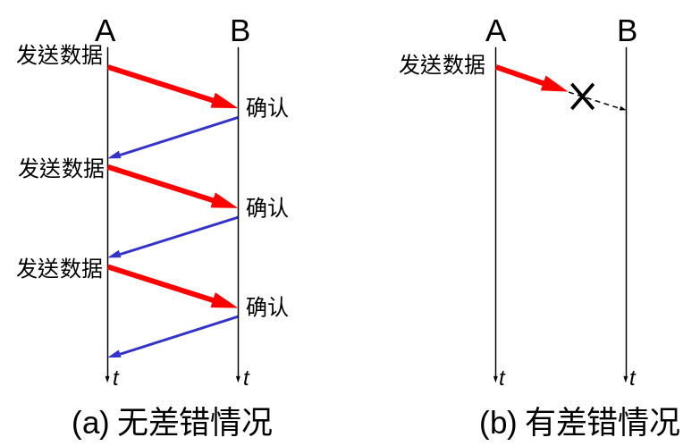  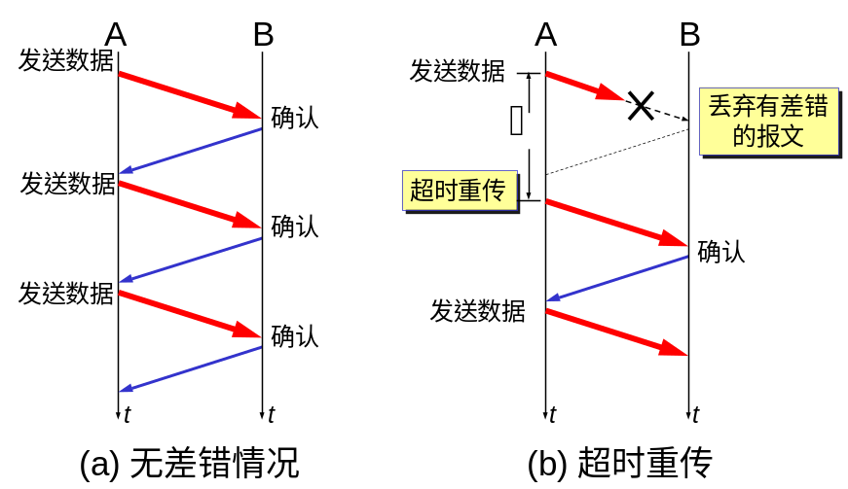  [提问]：否认机制和超时重传机制哪个好？  确认丢失  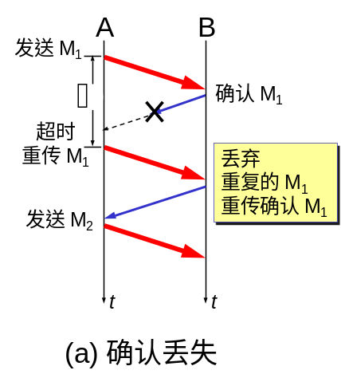  确认迟到（过早超时）  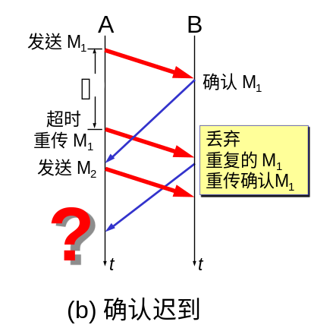  （1）可靠传输的机制  - 确认  - 超时重传  - 差错检测  - 否认重传（一般不采用）  - 编号（数据分组编号和确认号）  编号长度问题  [提问]：编号长度应该如何设置？（布置课后作业）  （2）ARQ的概念  （3）信道利用率  停止等待协议的优点是简单，但缺点是信道利用率太低。  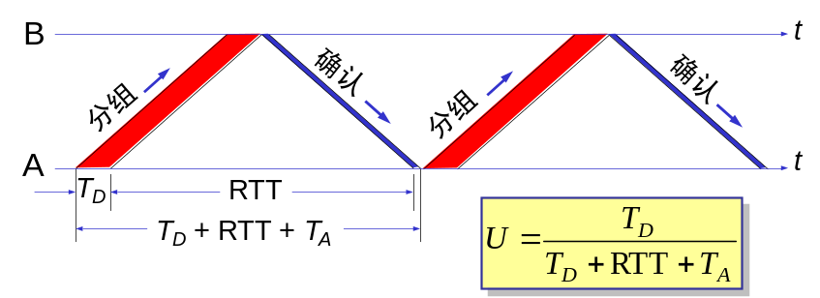  [提问]:如何改进?  流水线传输  发送方可连续发送多个分组，不必每发完一个分组就停顿下来等待对方的确认。  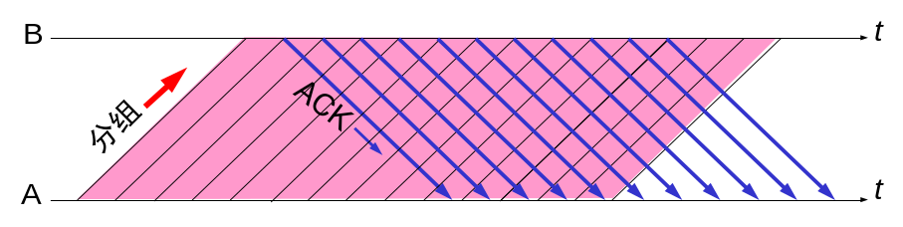  由于信道上一直有数据不间断地传送，这种传输方式可获得很高的信道利用率。  作业  1. 5-18（1位序号）  2. 分析5-18的问题，并提出解决办法  预习思考题  1. 在流水线方式下采用什么方法可以控制发送方的发送速率？  参考资料：  1．《计算机网络—自顶向下方法与Internet特色》（第4版），（美）James F. Kurose Keith W. Ross著/陈鸣译，机械工业出版社。  2．《计算机网络》（第4版），（美）特南鲍姆著/潘爱民译，清华大学出版社；  本次课教学体会： | 通过课前学员对问题的充分思考和方案设计，在课堂上能跟上教员的思路，在教员的启发下积极思考和回答问题，并与自己的设计方案进行比较，最终与教员一起设计出一个完整的可靠传输协议。  板书  通过图例建立可靠数据传输的模型。  让学员理解可靠数据传输不仅是运输层的功能，可以应用到计算机网络的各个层次。  板书  通过提问引出可靠传输的第一个机制：确认  通过问题驱动，引导学员自己提出“超时重传”、“否认”、“差错检测”等可靠传输的机制  引出超时重传机制  通过该问题培养学员分析问题的能力，并能用系统的观点看待问题  通过分析确认丢失情况，引导学员提出“编号”机制  通过分析确认迟到情况，引导学员提出“确认编号”机制  板书  通过该问题引出课后作业，培养学员独立思考问题和解决问题的能力。  板书  让学员理解ARQ名词的由来  板书  通过分析停止等待协议的信道利用率来发现停止等待协议的问题并引导学员去解决该问题  通过问题引出下次课内容，鼓励学员自己先进行思考并提出自己的想法

